
活動報告表
活動名稱 | 原音社參加佛館2019年國際書展暨蔬食博覽會社團展演
活動日期 | 108年11月11日 | 活動地點 | 佛館大覺堂
活動對象 | 原音社社員 | 參加人數 | 18人
活動成效 | 原音社參加佛館2019年國際書展暨蔬食博覽會社團展演活動照片
活動照片
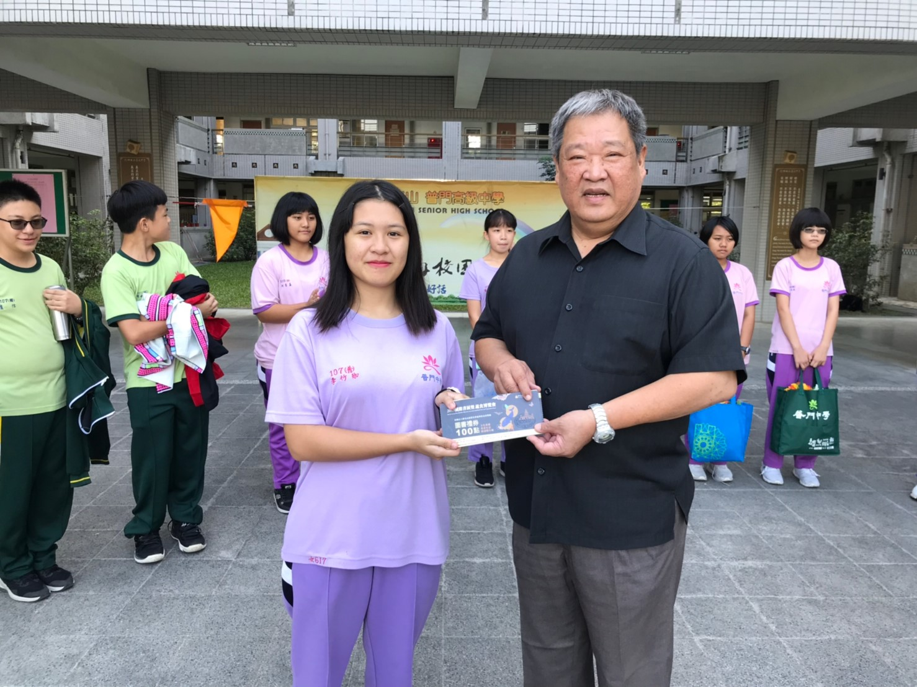
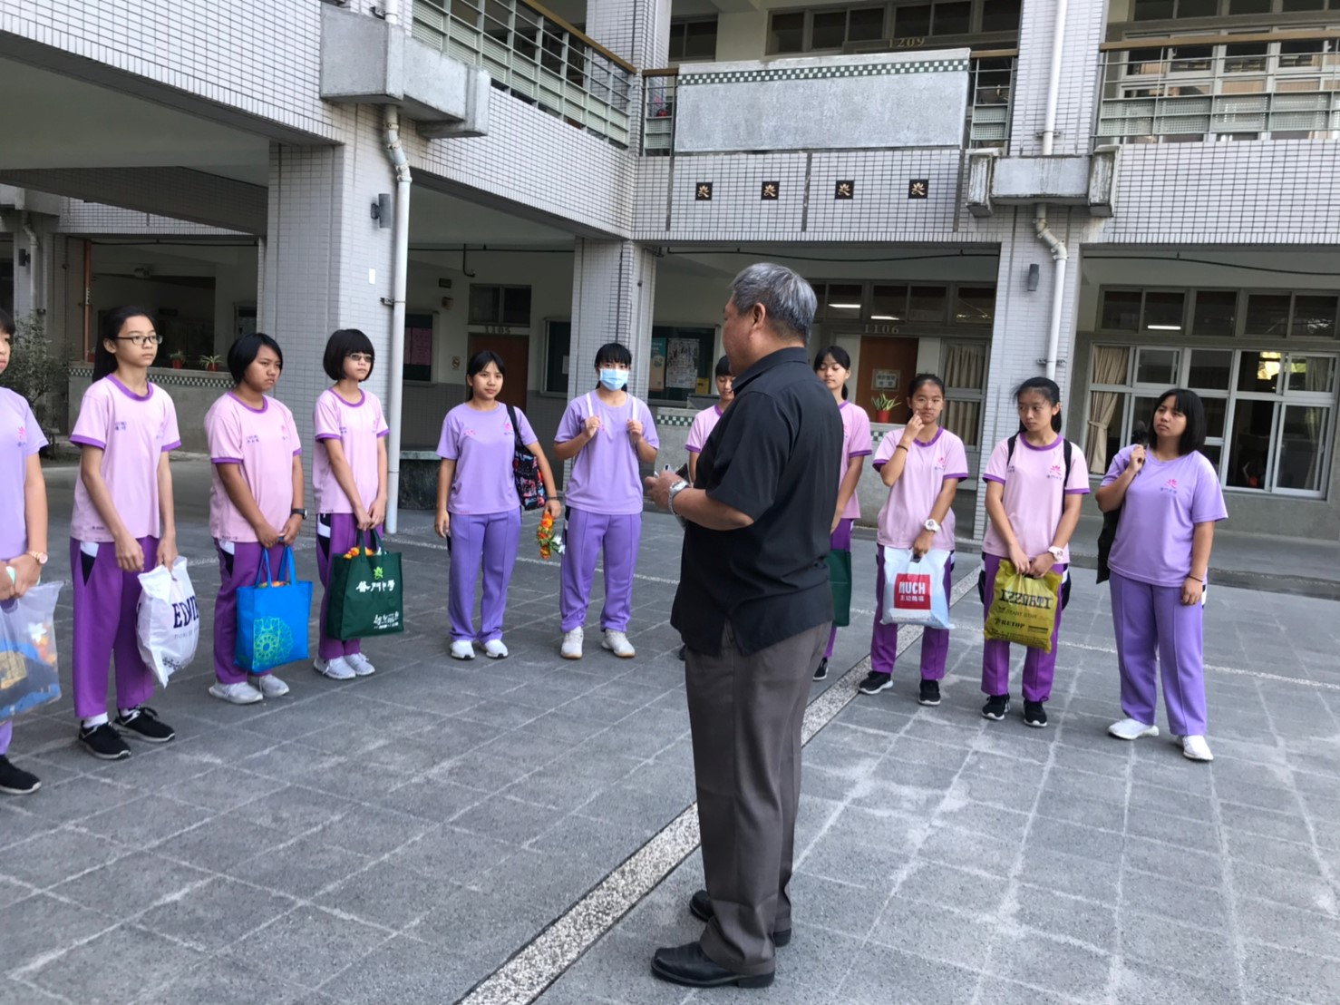

活動照片
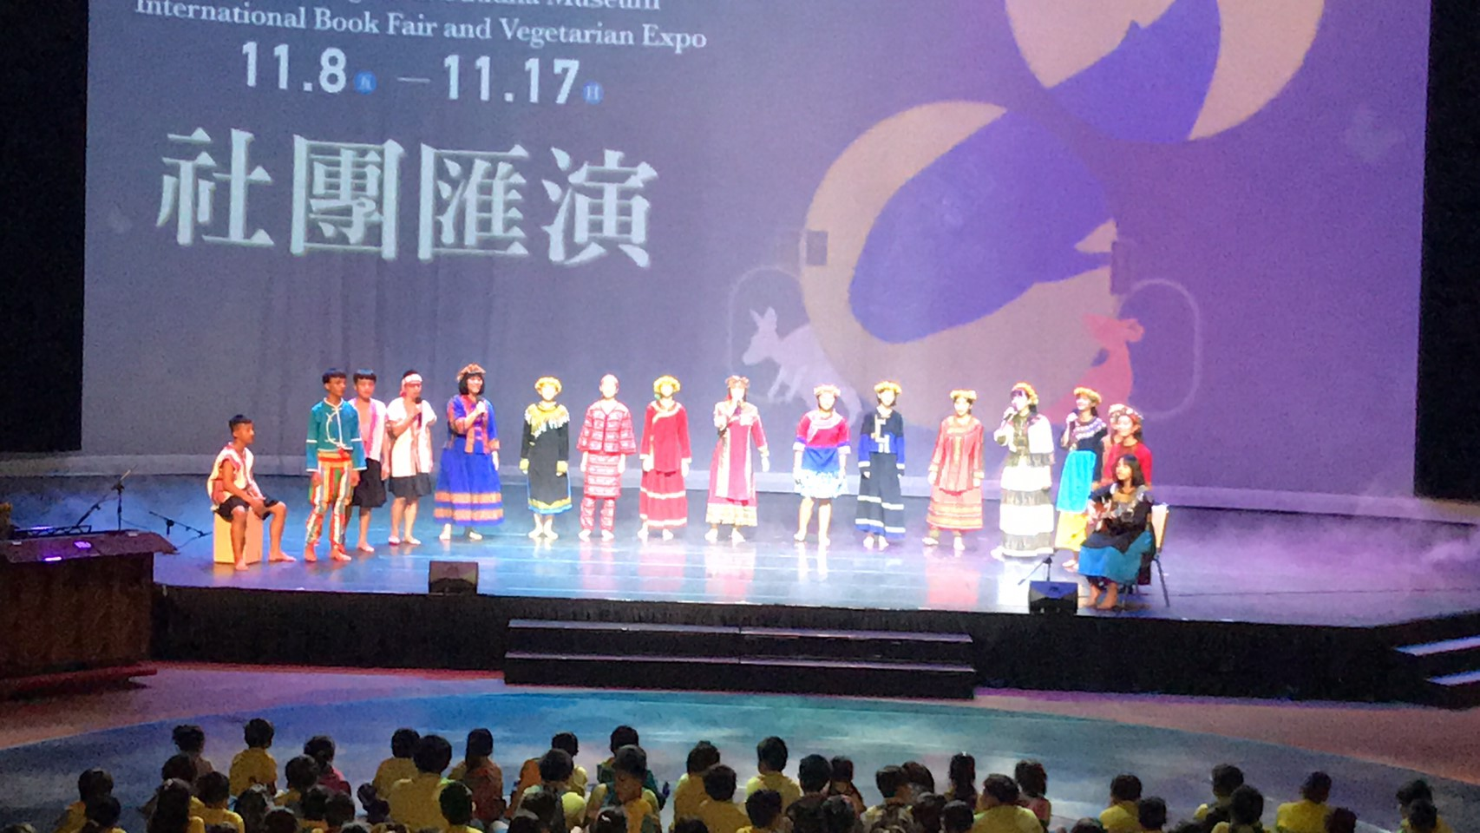
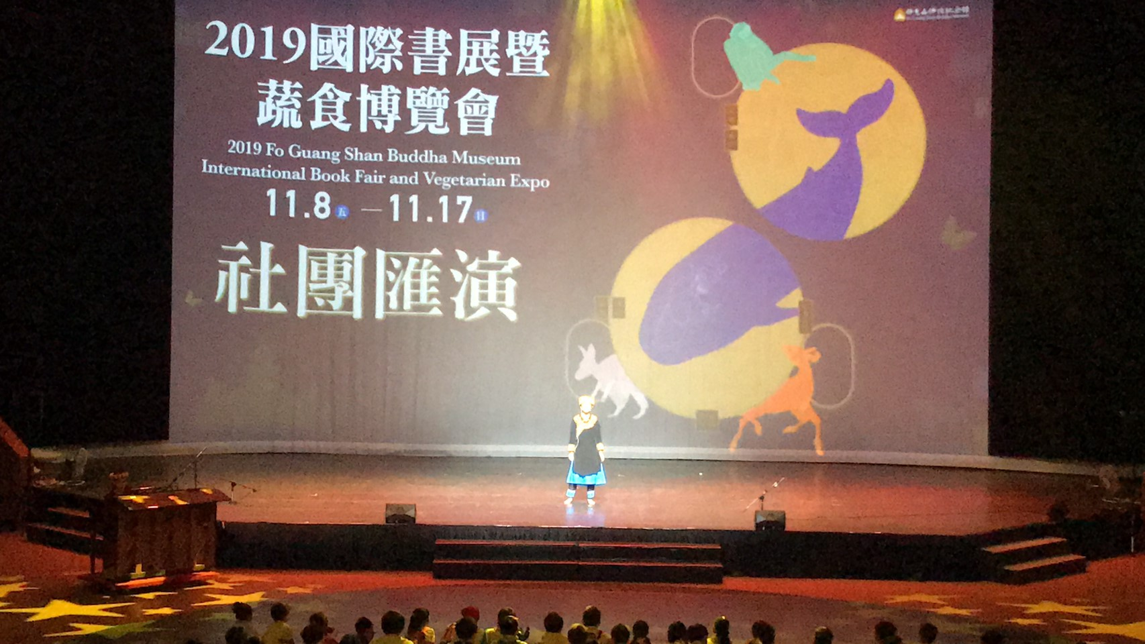

活動照片
